Министерство образования Российской Федерации

Московский государственный институт электронной техники

(технический университет)

утверждаю

Зав. Кафедрой СПИНТех,

___________

«__»_________2023 г.

ЛАБОРАТОРАЯ РАБОТА 2.

1) UMLUseCaseDiagram

2)UMLActivityDiagram

3) UMLSequenceDiagram

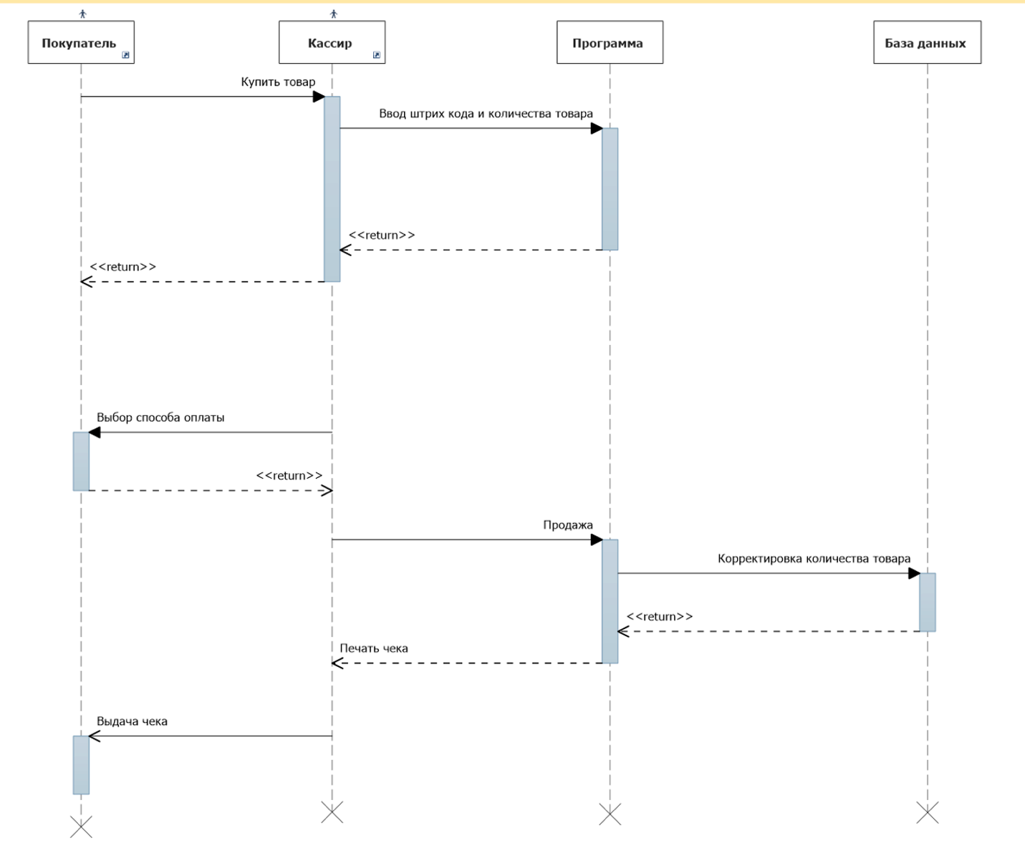

4) ) UMLClassDiagram

